МИНИСТЕРСТВО ТРАНСПОРТА РОССИЙСКОЙ ФЕДЕРАЦИИ
ФЕДЕРАЛЬНОЕ ГОСУДАРСТВЕННОЕ АВТОНОМНОЕ ОБРАЗОВАТЕЛЬНОЕ
УЧРЕЖДЕНИЕ ВЫСШЕГО ОБРАЗОВАНИЯ
«РОССИЙСКИЙ УНИВЕРСИТЕТ ТРАНСПОРТА»
РУТ (МИИТ)

Институт/факультет «Академия “Высшая Инженерная Школа”, АВИШ»
Специальность/Направление подготовки Информатика и вычислительная техника

КУРСОВАЯ РАБОТА

по дисциплине: Анализ больших текстовых данных и текстовый поиск

на тему: | Прогнозирование количества комментариев транспортных групп Санкт-Петербурга во ВКонтакте

Студент группы ШЦТ 311 | (Панкратов М.Г.)
Научный руководитель | (Зиганшин Р.Ф.)

Москва 2025 г.
Содержание
Введение 3
Основная часть 4
1. Теоретическая часть 4
2. Сбор и предобработка данных 5
3. Методика исследования 6
Результаты 10
Выводы 12
Список использованных источников 13
Приложения 14

Введение
Социальные сети — один из основных каналов, через который городские службы сообщают новости жителям. Во «ВКонтакте» транспортные ведомства публикуют посты про изменения маршрутов, ремонты, перекрытия, новые правила и сервисы.
Отклик аудитории часто виден по комментариям. Если комментариев много, значит тема задела людей: появились вопросы, споры или жалобы. Поэтому полезно уметь заранее оценивать, сколько комментариев может собрать новый пост.
В работе рассматриваются публикации по теме «Транспорт Санкт-Петербурга» из открытого источника во «ВКонтакте» — группы «Комитет по транспорту» (https://vk.com/passtransportspb). Для решения задачи используются методы обработки текста и регрессии, которые позволяют связать содержание поста и дополнительные признаки (лайки, просмотры, репосты, время публикации) с ожидаемым числом комментариев.
Цель работы — проанализировать тексты постов из выбранного сообщества и построить модель, прогнозирующую количество комментариев.
Для достижения цели решаются задачи:
- Собрать данные через API «ВКонтакте» с помощью библиотеки vk_api и сохранить их в CSV.
- Очистить данные: удалить пустые записи и дубликаты, привести поля к нужным типам.
- Провести предобработку текста: убрать ссылки и лишние символы, выполнить токенизацию, удалить стоп-слова, сделать лемматизацию.
- Выполнить описательный анализ: распределение комментариев, длина постов, связь лайков и комментариев, частотность слов.
- Обучить модели прогнозирования количества комментариев и сравнить их по метрикам качества (MAE, RMSE, R²).
- Интерпретировать результат и сформулировать выводы: какие признаки и темы чаще связаны с ростом обсуждаемости.
Практическая значимость работы состоит в том, что прогноз комментариев помогает заранее оценивать вовлечённость аудитории и понимать, какие типы сообщений обычно вызывают больше обсуждений.

Основная часть

1. Теоретическая часть
Прогноз количества комментариев — это задача регрессии. Здесь нужно по признакам поста предсказать число, которое может принимать разные значения: от нуля до сотен. Важно, что такие значения обычно распределены неравномерно: большинство постов собирает мало комментариев, а редкие посты — очень много. Поэтому простые модели без подготовки данных часто дают нестабильный результат.
Текст поста сам по себе нельзя напрямую подать в модель. Его сначала переводят в набор числовых признаков. Один из самых понятных и распространённых подходов — TF-IDF. Он считает, какие слова (и пары слов) встречаются в посте, и повышает вес тех слов, которые важны для конкретного текста, но не слишком часто встречаются во всём корпусе. В итоге каждый пост превращается в большой разреженный вектор признаков.
Ridge-регрессия — это линейная модель с регуляризацией, которая добавляет штраф за слишком большие коэффициенты признаков. Этот штраф помогает модели быть более устойчивой и уменьшает риск переобучения, особенно когда количество признаков велико, как в случае с TF-IDF в текстах. В нашем случае, так как многие слова встречаются редко, регуляризация помогает модели быть менее чувствительной к этим редким словам и минимизировать переобучение на случайные особенности обучающей выборки.
Однако, так как наша целевая переменная — это счётчик комментариев (целые неотрицательные числа), имеет смысл рассмотреть пуассоновскую регрессию (PoissonRegressor), которая специально подходит для таких данных. Эта модель предполагает, что она предсказывает не любое вещественное число, а ожидаемое значение счётчика и гарантирует, что результат всегда будет неотрицательным. Такой подход лучше совпадает с природой данных, поскольку комментарии чаще всего варьируются от нуля до нескольких десятков, а наибольшие значения встречаются редко.
Отдельный вопрос — в каком виде предсказывать целевую переменную. Число комментариев имеет “хвостатое” распределение: у большинства постов значений мало, но встречаются редкие публикации с очень большим откликом. Из-за этого одна и та же линейная модель может по-разному работать в зависимости от того, обучается она на исходных значениях или на преобразованных.
Поэтому в работе рассматривались две версии Ridge-регрессии:
- Ridge на исходной целевой num_comments (прямой прогноз количества комментариев);
- Ridge на логарифмированной целевой log1p(num_comments) с обратным преобразованием предсказаний через expm1.
Такое сравнение нужно, чтобы проверить, даёт ли логарифмирование реальный выигрыш по метрикам качества на тестовой выборке, а не используется “по привычке”. Оценка обеих версий выполняется в одинаковых единицах — в комментариях, поэтому результаты можно корректно сравнивать между собой.
Качество моделей оценивается стандартными метриками регрессии: MAE показывает среднюю абсолютную ошибку в комментариях, RMSE сильнее штрафует большие промахи, а R² отражает долю объяснённой вариации. Дополнительно линейные модели удобны тем, что их можно интерпретировать: по коэффициентам TF-IDF видно, какие слова и фразы чаще связаны с ростом или снижением числа комментариев. Это помогает не только предсказывать, но и понимать, какие темы обычно вызывают обсуждение в транспортных публикациях.

2. Сбор и предобработка данных
Для исследования было выбрано официальное сообщество «Комитет по транспорту» во «ВКонтакте» (https://vk.com/passtransportspb). В группе регулярно публикуются новости по теме транспорта Санкт-Петербурга: изменения маршрутов, городские инициативы, сообщения о работе перевозчиков и инфраструктуры. Такой источник подходит для задачи прогнозирования комментариев, потому что у каждого поста открыто доступны показатели вовлечённости (комментарии, лайки, просмотры, репосты) и сам текст публикации.
Сбор данных проводился через API «ВКонтакте» с использованием библиотеки vk_api. Посты выгружались из стены сообщества методом wall.get пакетами по 100 записей (параметр count=100) с изменением offset. Всего было запрошено 3000 постов.
Для каждого поста сохранялись поля:
- text — текст публикации (использовался как основной текстовый признак);
- num_comments — количество комментариев (целевая переменная);
- num_like — количество лайков;
- views — просмотры;
- reposts — число репостов;
- date_unix — время публикации в формате Unix time;
- group_id — идентификатор источника.
После первичной выгрузки получено 4000 записей, при этом уникальных текстов оказалось 3382. Далее данные были сохранены в файл vk_posts_transport_spb_fast.csv, после чего выполнена очистка:
- удалены пустые посты (строки, где текст состоит только из пробелов);
- удалены дубликаты по полю текста (оставлялась первая встреча);
- проверены пропуски (в итоговой таблице пропуски отсутствовали).
После удаления дублей и пустых записей осталось 3381 пост — это и есть итоговый корпус для дальнейшего анализа и обучения моделей.
Предобработка текстов выполнялась для поля process_texts, созданного на основе исходного текста. На этом этапе:
- текст приводился к нижнему регистру;
- удалялись ссылки, хэштеги и упоминания, а также знаки пунктуации и лишние пробелы;
- выполнялась токенизация с помощью nltk;
- оставлялись только слова, состоящие из букв (без цифр и символов);
- удалялись русские стоп-слова из nltk.corpus.stopwords;
- проводилась лемматизация с помощью pymorphy3 (слова приводились к начальной форме).

После очистки дополнительно удалялись строки, которые стали пустыми уже после предобработки (например, если в тексте были только ссылки или служебные элементы). Итоговый набор текстов получился однородным и пригодным для частотного анализа, построения признаков и обучения моделей прогнозирования количества комментариев.

3. Методика исследования
Исследование выполнялось в среде Jupyter Notebook на языке Python. Для работы с данными и текстами использовались библиотеки pandas, numpy, nltk, pymorphy3, а для построения моделей — scikit-learn. Визуализация выполнялась средствами matplotlib. Этапы обработки данных шли последовательно: сбор постов, очистка, предобработка текста, описательная статистика, построение признаков и обучение моделей прогнозирования.
Сначала была проведена описательная аналитика целевой переменной — количества комментариев. Распределение оказалось сильно скошенным: у большинства постов комментариев мало, но есть редкие публикации с очень большими значениями (длинный «хвост»). Это видно на гистограмме.
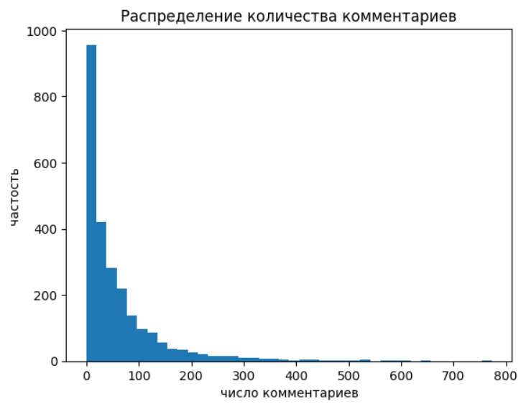
Рисунок 1. Распределение количества комментариев
Из-за такого перекоса дополнительно рассмотрено распределение log1p(num_comments). Логарифмирование сжимает большие значения и делает картину более ровной, поэтому дальше этот приём использовался при обучении линейной регрессии.
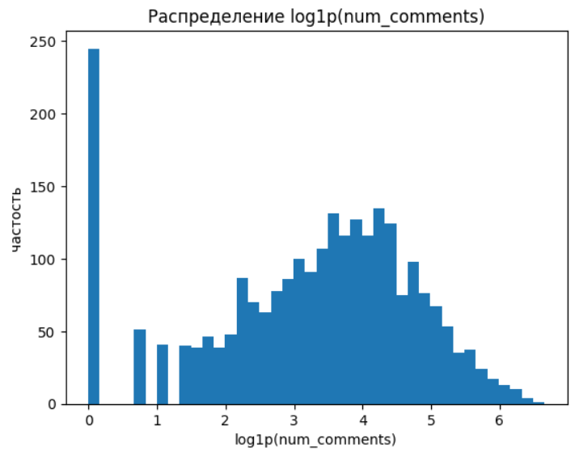
Рисунок 2. Распределение log1p(num_comments)
Далее был рассмотрен размер текстов. Для каждого поста считалась длина в словах (word_len) на основе очищенного и лемматизированного текста. По распределению видно, что основная масса постов имеет умеренную длину, а очень длинные тексты встречаются заметно реже.
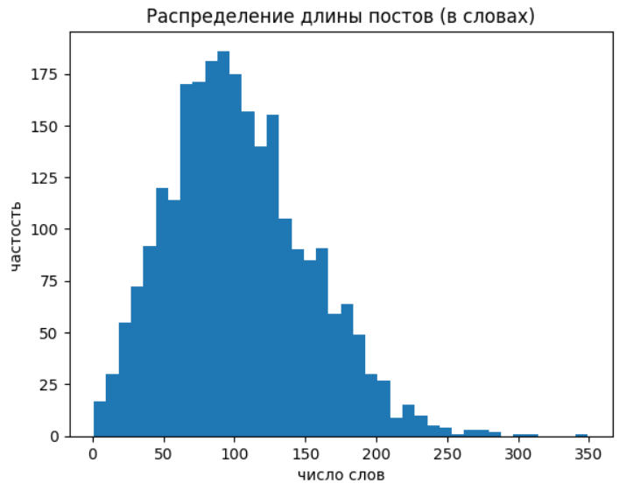
Рисунок 3. Распределение длины постов (в словах)

Чтобы понять, связана ли активность в комментариях с реакциями, была построена диаграмма рассеяния для лайков и комментариев. Наблюдается общий положительный тренд (при большем числе лайков комментариев чаще тоже больше), но разброс значительный: встречаются посты с большим числом лайков и относительно небольшим числом комментариев, и наоборот. Это означает, что одних лайков недостаточно для точного прогноза — важно учитывать и текст, и другие факторы.
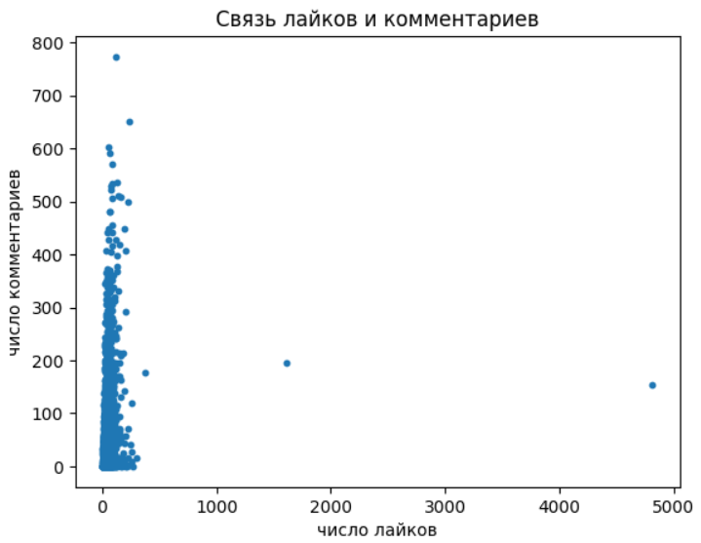
Рисунок 4. Связь лайков и комментариев

Отдельно выполнен частотный анализ корпуса. Для этого подсчитана встречаемость слов в очищенных текстах и построена диаграмма топ-20. В лидерах оказались слова, напрямую связанные с тематикой транспорта и города (например, «транспорт», «петербург», «маршрут», «город», «санкт»). Это подтверждает, что корпус соответствует выбранной теме и подходит для дальнейшего моделирования.
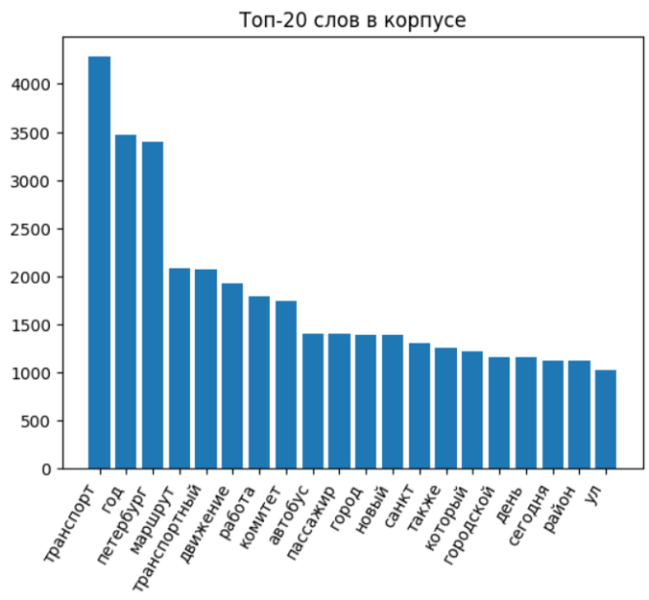
Рисунок 5. Топ-20 слов в корпусе
После частотного анализа был выполнен переход от «сырых» текстов к признакам, на которых можно обучать регрессионные модели.
Сначала сформирован набор признаков для каждого поста:
- текстовый признак process_texts (очищенный текст после токенизации, удаления стоп-слов и лемматизации);
- признаки вовлечённости: num_like, views, reposts (для них использовалось преобразование log1p, чтобы уменьшить влияние очень больших значений);
- временные признаки из даты публикации: час (hour), день недели (dow), месяц (month);
- признаки длины текста: число символов (char_len) и число слов (word_len).
Далее данные были разделены на обучающую и тестовую выборки в пропорции 80/20 (фиксированный random_state=42), чтобы сравнение моделей было воспроизводимым. В качестве признаков использовались очищенный текст process_texts и числовые характеристики: log1p_num_like, log1p_views, log1p_reposts, признаки времени (hour, dow, month) и длины текста (char_len, word_len). Целевая переменная формировалась как y_cnt = num_comments и дополнительно ограничивалась снизу нулём.
Чтобы проверить, улучшает ли логарифмирование качество линейной модели, готовились две версии таргета. Первая — исходные значения комментариев y_train_cnt и y_test_cnt. Вторая — логарифмированная версия y_train_log = log1p(y_train_cnt) и y_test_log = log1p(y_test_cnt), которая использовалась только для обучения Ridge-модели на лог-таргете.
Для преобразования текста в числовой вид применялся TF-IDF. В основной схеме учитывались униграммы и биграммы (ngram_range=(1,2)), а редкие токены отбрасывались через min_df. Числовые признаки масштабировались внутри пайплайна через StandardScaler(with_mean=False), чтобы корректно сочетаться с разреженной TF-IDF матрицей.
После подготовки признаков сравнивались три модели:
- TF-IDF + Ridge на num_comments — Ridge обучалась на y_train_cnt и оценивалась по y_test_cnt.
- TF-IDF + Ridge на log1p(num_comments) — Ridge обучалась на y_train_log, затем предсказания переводились обратно в комментарии через expm1, и качество считалось по y_test_cnt.
- TF-IDF + PoissonRegressor на num_comments — модель обучалась на y_train_cnt. Для устойчивости использовалась отдельная схема TF-IDF (униграммы, min_df=3, sublinear_tf=True) и масштабирование числовых признаков через MaxAbsScaler.
Качество всех моделей оценивалось на тестовой выборке по метрикам MAE, RMSE и R². Предсказания дополнительно ограничивались снизу нулём, чтобы исключить отрицательные значения количества комментариев.

Результаты
В ходе работы были обучены модели для прогнозирования количества комментариев к постам сообщества «Комитет по транспорту» во «ВКонтакте» на основе текста и дополнительных признаков. В качестве текстового признака использовался очищенный и лемматизированный текст process_texts. В модель также подавались числовые признаки: log1p_num_like, log1p_views, log1p_reposts, признаки времени публикации (час, день недели, месяц) и признаки длины текста (char_len, word_len).
Данные были разделены на обучающую и тестовую выборки в пропорции 80/20. Качество оценивалось на тестовой части по метрикам MAE, RMSE и R².
Для Ridge-регрессии были проверены две постановки задачи: обучение на исходной целевой переменной num_comments и обучение на логарифмированной log1p(num_comments) с обратным преобразованием предсказаний через expm1. По результатам тестирования лучшей оказалась модель Ridge, обученная на исходных комментариях: MAE = 47.78, RMSE = 85.70, R² = 0.347. Вариант Ridge с логарифмированием показал более слабые значения: MAE = 40.30, RMSE = 90.70, R² = 0.269 (оценка выполнялась в исходных комментариях после обратного преобразования).
Для интерпретации линейной модели были проанализированы коэффициенты TF-IDF (текстовая часть). Извлечены ТОП-20 слов и словосочетаний с наибольшим положительным и отрицательным вкладом в прогноз.
К примерам слов/фраз с положительным вкладом относятся: «автобус», «район», «нарушение», «зона платный», «маршрут», «оплата», «проезд».
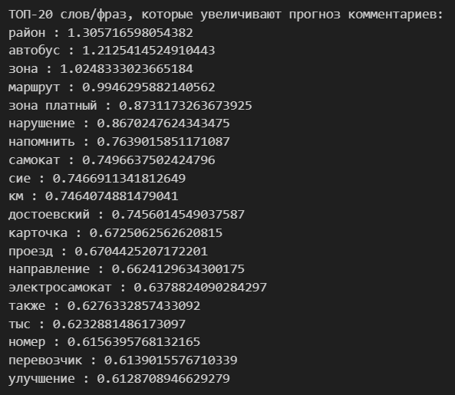
Рисунок 6. Примеры слов/фраз, повышающих прогноз количества комментариев (по коэффициентам Ridge)
К примерам слов/фраз с отрицательным вкладом относятся: «работник», «жизнь», «присоединяться», «парк», «официальный», «горэлектротранс», «профессиональный», «история».
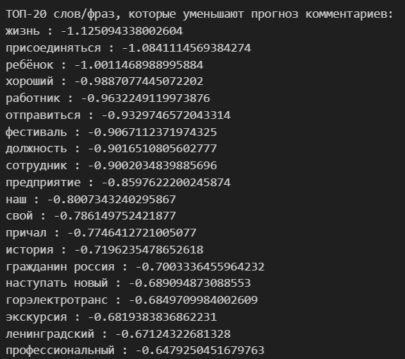
Рисунок 7. Примеры слов/фраз, снижающих прогноз количества комментариев (по коэффициентам Ridge)

Выводы
По данным сообщества «Комитет по транспорту» во «ВКонтакте» видно, что число комментариев распределено неравномерно: чаще всего обсуждений немного, но иногда появляются публикации с очень высоким откликом. Это видно по «длинному хвосту» у num_comments. Логарифмирование log1p(num_comments) делает распределение ровнее, но в этой работе оно не дало улучшения качества Ridge-модели по метрикам на тестовой выборке.
Частотный анализ подтверждает, что корпус действительно про городской транспорт: в лексике доминируют слова, связанные с инфраструктурой, маршрутами и городом. При этом на обсуждаемость сильнее влияет не общий “транспортный” словарь, а конкретные формулировки, которые обычно вызывают вопросы у жителей. В интерпретации Ridge-модели среди наиболее “сильных” маркеров оказались слова и фразы вроде «автобус», «район», «маршрут», «проезд», «нарушение», «зона платный», «оплата». Это означает, что модель связывает рост комментариев с темами, где люди чаще хотят уточнить детали или выразить позицию.
С другой стороны, слова с отрицательными коэффициентами чаще встречаются в более спокойных и формальных сообщениях. В этом списке оказались, например, «работник», «официальный», «профессиональный», «благодарить», «история». Такие посты реже провоцируют вопросы и, как правило, собирают меньше обсуждений.
Связь лайков и комментариев присутствует, но она не жёсткая: при росте лайков чаще растут и комментарии, однако разброс большой. Это показывает, что реакции и просмотры полезны как признаки, но сами по себе не объясняют поведение аудитории — текст и инфоповод заметно меняют отклик.
По сравнению моделей лучшей по итоговым метрикам оказалась Ridge-регрессия, обученная на исходной целевой переменной: она дала более высокое качество, чем вариант Ridge с логарифмированием. Это важный результат, потому что показывает: преобразование таргета имеет смысл только тогда, когда оно подтверждается улучшением метрик, а не используется “по привычке”.
В целом вывод такой: точный прогноз числа комментариев ограничен, потому что на обсуждаемость влияет много внешних причин, которые не видны из текста и базовых счётчиков. Но даже простая модель помогает понять общую закономерность: больше обсуждений чаще связано с постами про конкретные правила, изменения и спорные вопросы, а меньше — с формальными и нейтральными публикациями.

Список использованных источников

  - Комитет по транспорту Санкт-Петербурга — официальное сообщество ВКонтакте [Электронный ресурс]. – Режим доступа: https://vk.com/passtransportspb (дата обращения: 14.12.2025).
  - Документация VK API: метод wall.get [Электронный ресурс]. – Режим доступа: https://dev.vk.com/method/wall.get (дата обращения: 14.12.2025).
  - Документация библиотеки vk_api (Python wrapper для VK API) [Электронный ресурс]. – Режим доступа: https://vk-api.readthedocs.io/ (дата обращения: 14.12.2025).
  - Репозиторий библиотеки vk_api [Электронный ресурс]. – Режим доступа: https://github.com/python273/vk_api (дата обращения: 14.12.2025).
  - Документация pandas [Электронный ресурс]. – Режим доступа: https://pandas.pydata.org/docs/ (дата обращения: 14.12.2025).
  - Документация NumPy [Электронный ресурс]. – Режим доступа: https://numpy.org/doc/ (дата обращения: 14.12.2025).
  - Документация NLTK [Электронный ресурс]. – Режим доступа: https://www.nltk.org/ (дата обращения: 14.12.2025).
  - Bird S., Klein E., Loper E. Natural Language Processing with Python (NLTK Book) [Электронный ресурс]. – Режим доступа: https://www.nltk.org/book/ (дата обращения: 14.12.2025).
  - pymorphy3 (описание пакета и ссылка на документацию) [Электронный ресурс]. – Режим доступа: https://pypi.org/project/pymorphy3/ (дата обращения: 14.12.2025).
  - Документация pymorphy2 (используется как документация к pymorphy3) [Электронный ресурс]. – Режим доступа: https://pymorphy2.readthedocs.io/en/stable/ (дата обращения: 14.12.2025).
  - Документация scikit-learn (API Reference) [Электронный ресурс]. – Режим доступа: https://scikit-learn.org/stable/api/index.html (дата обращения: 14.12.2025).
  - TfidfVectorizer — документация scikit-learn [Электронный ресурс]. – Режим доступа: https://scikit-learn.org/stable/modules/generated/sklearn.feature_extraction.text.TfidfVectorizer.html (дата обращения: 14.12.2025).
  - Ridge — документация scikit-learn [Электронный ресурс]. – Режим доступа: https://scikit-learn.org/stable/modules/generated/sklearn.linear_model.Ridge.html (дата обращения: 14.12.2025).
  - PoissonRegressor — документация scikit-learn [Электронный ресурс]. – Режим доступа: https://scikit-learn.org/stable/modules/generated/sklearn.linear_model.PoissonRegressor.html (дата обращения: 14.12.2025).
  - Pedregosa F. et al. Scikit-learn: Machine Learning in Python [Текст] // Journal of Machine Learning Research. – 2011. – № 12. – С. 2825–2830. – Режим доступа: https://jmlr.org/papers/v12/pedregosa11a.html (дата обращения: 14.12.2025).
  - Документация Matplotlib [Электронный ресурс]. – Режим доступа: https://matplotlib.org/stable/index.html (дата обращения: 14.12.2025).
  - Manning C. D., Raghavan P., Schütze H. Introduction to Information Retrieval [Электронный ресурс]. – Режим доступа: https://nlp.stanford.edu/IR-book/html/htmledition/irbook.html (дата обращения: 14.12.2025).
  - Документация joblib [Электронный ресурс]. – Режим доступа: https://joblib.readthedocs.io/ (дата обращения: 14.12.2025).

Приложения
Приложение 1 - https://github.com/oldreece/courseWork_NLP

